ICS | 点击此处添加ICS号
CCS | 点击此处添加CCS号
团体标准
T/CS0 XXXX—XXXX

潮间带泥质沉积物间隙水的原位采集
薄膜扩散平衡法

In situ collection of pore water from intertidal muddy sediments:
diffusive equilibration in thin films method

XXXX - XX - XX发布
XXXX - XX - XX实施
中国海洋学会 发布

目次
前言 II
1 范围 3
2 规范性引用文件 3
3 术语和定义 3
4 方法原理 3
5 材料与试剂 3
5.1 间隙水采样设备的材料与结构 3
5.2 试剂 4
6 采样程序 4
6.1 间隙水采样设备的准备 4
6.2 采样站位布设 4
6.3 间隙水采样设备的投放与回收 4
6.4 间隙水采样设备的运输与贮存 5
6.5 样品的提取与贮存 5
7 质量控制 5
附录A（资料性）采样记录表 6
参考文献 7

前言
本文件按照GB/T 1.1-2020《标准化工作导则 第1部分：标准化文件的结构和起草规则》的规定起草。
请注意本文件的某些内容可能涉及专利。本文件的发布机构不承担识别这些专利的责任。
本文件由自然资源部深圳海洋中心提出。
本文件由中国海洋学会归口。
本文件起草单位：自然资源部深圳海洋中心、自然资源部南海生态中心。
本文件主要起草人：

潮间带泥质沉积物间隙水的原位采集
薄膜扩散平衡法
  - 范围
本文件规定了使用薄膜扩散平衡法采集潮间带泥质沉积物间隙水的方法原理、材料与试剂、采样程序以及质量保证与控制程序。
本文件适用于受潮汐影响的潮间带泥质沉积物中间隙水样品采集。
  - 规范性引用文件
下列文件中的内容通过文中的规范性引用而构成本文件必不可少的条款。其中，注日期的引用文件，仅该日期对应的版本适用于本文件；不注日期的引用文件，其最新版本（包括所有的修改单）适用于本文件。
GB/T 12763 海洋调查规范
GB 17378 海洋监测规范
HY/T 147 海洋监测技术规程
HJ 442 近岸海域环境监测技术规范
  - 术语和定义
下列术语和定义适用于本文件。
薄膜扩散平衡法 diffusive equilibration in thin films method
基于扩散平衡原理，通过待测要素在间隙水与采集液间相互渗透，最终达到动态平衡，从而原位获取沉积物间隙水的被动采集技术。
间隙水采样设备 porewater sampling equipment
由支撑基板和交换滤膜组成的采集沉积物间隙水样品的工具。
  - 方法原理
将装载超纯水的间隙水采样设备垂直缓慢插入潮间带泥质沉积物中，在设备内外溶液中可溶性物质的浓度梯度驱动下，沉积物间隙水中的可溶性物质通过扩散作用穿过交换滤膜，进入设备内的超纯水采集液中。一定时间后，设备内外溶液中可溶性物质的浓度达成动态平衡，收集间隙水采样设备中的采集液，即等同于获取沉积物间隙水样品。
  - 材料与试剂
    - 间隙水采样设备的材料与结构
间隙水采样设备由内、外支撑基板和交换滤膜组成（图1），支撑基板均为塑料材质。内支撑基板的间隙水采集腔为长度约为8 cm，高度0.7 cm，深度1.5 cm的长方体腔室，间隙水采集腔体积不小于8 mL，相邻间隙水采集腔重心间距为1 cm。内支撑基板的底部为尖底设计，以方便插入沉积物的同时减少对原位环境的扰动。外支撑基板尽可能轻薄，其镂空窗口与内支撑基板的间隙水采集腔相匹配。交换滤膜为0.45 μm孔径的聚偏二氟乙烯膜（PVDF滤膜），整张滤膜能够完全覆盖支撑基板的所有间隙水采集腔。
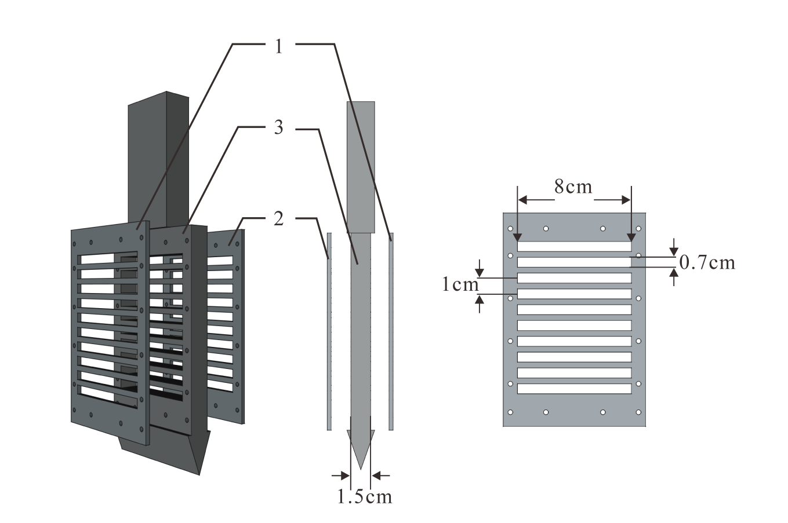
图1 采样设备结构图(1-2.外支撑基板，3.内支撑基板)
    - 试剂

用于外业调查的化学试剂，应符合GB/T 12763.1的有关规定。除非另作说明，所用试剂均为分析纯，水为二次蒸馏水或等效纯水。

20%盐酸溶液：1体积的浓盐酸与4体积的超纯水混合，摇匀。
  - 采样程序
    - 间隙水采样设备的准备
使用前，采样设备的支撑基板需用20 %盐酸溶液（5.2）浸泡12 h以上，组装前用超纯水清洗干净；交换滤膜按合适尺寸裁剪，组装前用超纯水浸湿。
将外支撑基板、滤膜、内支撑基板依次叠加，往间隙水采集腔中加入超纯水，组成间隙水采样设备，通过拧紧螺丝，使滤膜与支撑基板紧密贴合，防止间隙水采集腔中的采集液窜层或泄露。组装好的采样设备放入装有少量超纯水的自封袋中，保持湿润。采样设备需现用现装。
密封好的采样设备在常温、阴暗、干燥处保存。为防止采样设备受到污染，使用前不宜提前打开包装。若开封采样设备，切勿用手或其他物品接触滤膜表面。
样品贮存容器的选择和洗涤方法参考GB 17378、HY/T 147和HJ 442的相关规定。
    - 采样站位布设
监测站位应尽可能在潮间带监测区内均匀布设，根据监测区分布面积设计断面，断面走向垂直于岸线，从高潮带延伸至低潮带，以确保覆盖高、中、低三个潮区。
    - 间隙水采样设备的投放与回收
为保障现场人员的操作安全，同时便于采样设备的投放与回收，现场投放与回收工作应在潮间带低潮期进行。
将密封包装好的采样设备在采样站位现场打开，垂直且缓慢插入泥质沉积物中，若采样设备存在暴露在空气（或上覆水）的部分，需标记好沉积物界面的位置。同时，标记好采样设备的投放位置，并记录采样点经纬度。采样设备经原位放置7天后，采样人员再次前往现场，沿垂直方向缓慢取出采样设备进行回收。
注：若在设计采样设备过程中减小设备中采集腔的体积，可适度减少采样设备野外投放时间，但最短不应少于2 d。
    - 间隙水采样设备的运输与贮存
将现场回收的采样设备用滤纸轻轻擦拭，以去除其表面残留的沉积物颗粒。随后，将采样设备单独密封于自封袋内，防止交叉污染。同时，需采取防破碎、防挤压等措施，确保样品的完整性。将采样设备避光冷藏保存带回实验室。
    - 样品的提取与贮存
将采样设备带回实验室后，应于当天尽快取样。取出采样设备，用湿滤纸进一步擦拭采样设备表面，直至完全清除残留的沉积物颗粒物。在洁净的操作台上铺设一层干净的保鲜膜，将清洁后的采样设备平放于台面，使用移液枪自上而下依次将采集液样品取出，待分析。样品的保存与流转执行GB 17378、HY/T 147和HJ 442的相关规定，样品的保存与分析执行相关海水分析方法标准的规定。
  - 质量控制

每批次间隙水样品均应采集一个全程序空白样。根据本文件5.2的要求准备并安装设备，设备插入潮间带沉积物前，用移液枪从最上层移取空白样品一个放进清洁的离心管中，随后，将样品运回实验室，按照与样品相同的分析步骤进行处理和测定，以此检查样品采集到分析的全过程是否受到污染。

每批次间隙水样品均应采集一个运输空白样。采样前，在实验室将填充采样设备用的超纯水作为空白试剂水密封，并将其带到现场。采样时，使其一直处于密封状态，随样品一同运回实验室，按照与样品相同的分析步骤进行处理和测定，用于检查样品运输过程中是否污染。

进行采集液样品的测定时，质控样品的数量应参照HJ 442.3的相关规定，加标样、标准样品/标准物质或质控样的总测定率应达到样品总份数的10%以上。质量控制及允许误差范围应符合GB 17378.2的相关规定。

- （资料性）
采样记录表

表A 为潮间带泥质沉积物间隙水采样记录表

表A 潮间带泥质沉积物间隙水采样记录表
任务名称： 海 区： 共 页/第 页
序号 | 站号 | 样品号 | 经度 | 纬度 | 投放时间 | 回收时间 | 备注
1
2
3
4
5
6
7
8
9
10
11
12
13
14
15
16
17
18
19
20
采样者： 记录者： 校对者：

参考文献
[1] Davison W., Grime G., Morgan J A., et al. Distribution of dissolved iron in sediment porewaters at submillimetre resolution [J]. Nature, 1991, 352(6333): 323–325.
[2] Huang J., Lam-Gordillo O., Mosley L M., et al. Understanding sediment nutrient cycling in a hypersaline coastal lagoon using hydrogel-based passive sampling techniques[J]. Marine Pollution Bulletin, 2025, 214: 117714.
[3] Hesslein R H. An in situ sampler for close interval pore water studies [J]. Limnol Oceanogr, 1976, 21: 912-914.
[4] Li W., Yang M., Liao K., et al. Distribution, sources, and ecological risks of heavy metal contamination at the sediment-water interface in the Dongjiang Basin based on in situ high-resolution measurements[J]. Environmental Pollution, 2025: 126853.
[5] Martin A., Montavon G., Landesman C. A combined DGT-DET approach for an in situ investigation of uranium resupply from large soil profiles in a wetland impacted by former mining activities[J]. Chemosphere, 2021, 279: 130526.
[6] Wu R., Shi X H., Kang X., et al. Characteristics of nitrogen and phosphorus migration at sediment-water interface in seasonal frozen lakes and the mechanism of microbial driven cycling: a case study of Lake Daihai[J]. Journal of Contaminant Hydrology, 2025, 273: 104598.

